Работники Спецпредприятия посетили театральное представление
16.09.2022
Осенняя погода за окном – не повод прекращать активную корпоративную жизнь Спецпредприятия. Сезон сплавов 2022 года, которыми увлечены специалисты организации, еще не подошел к концу, сотрудники учреждения успели открыть сезон культурных мероприятий посещением мюзикла «Принцесса цирка», подготовленным труппой Московского театра мюзикла.
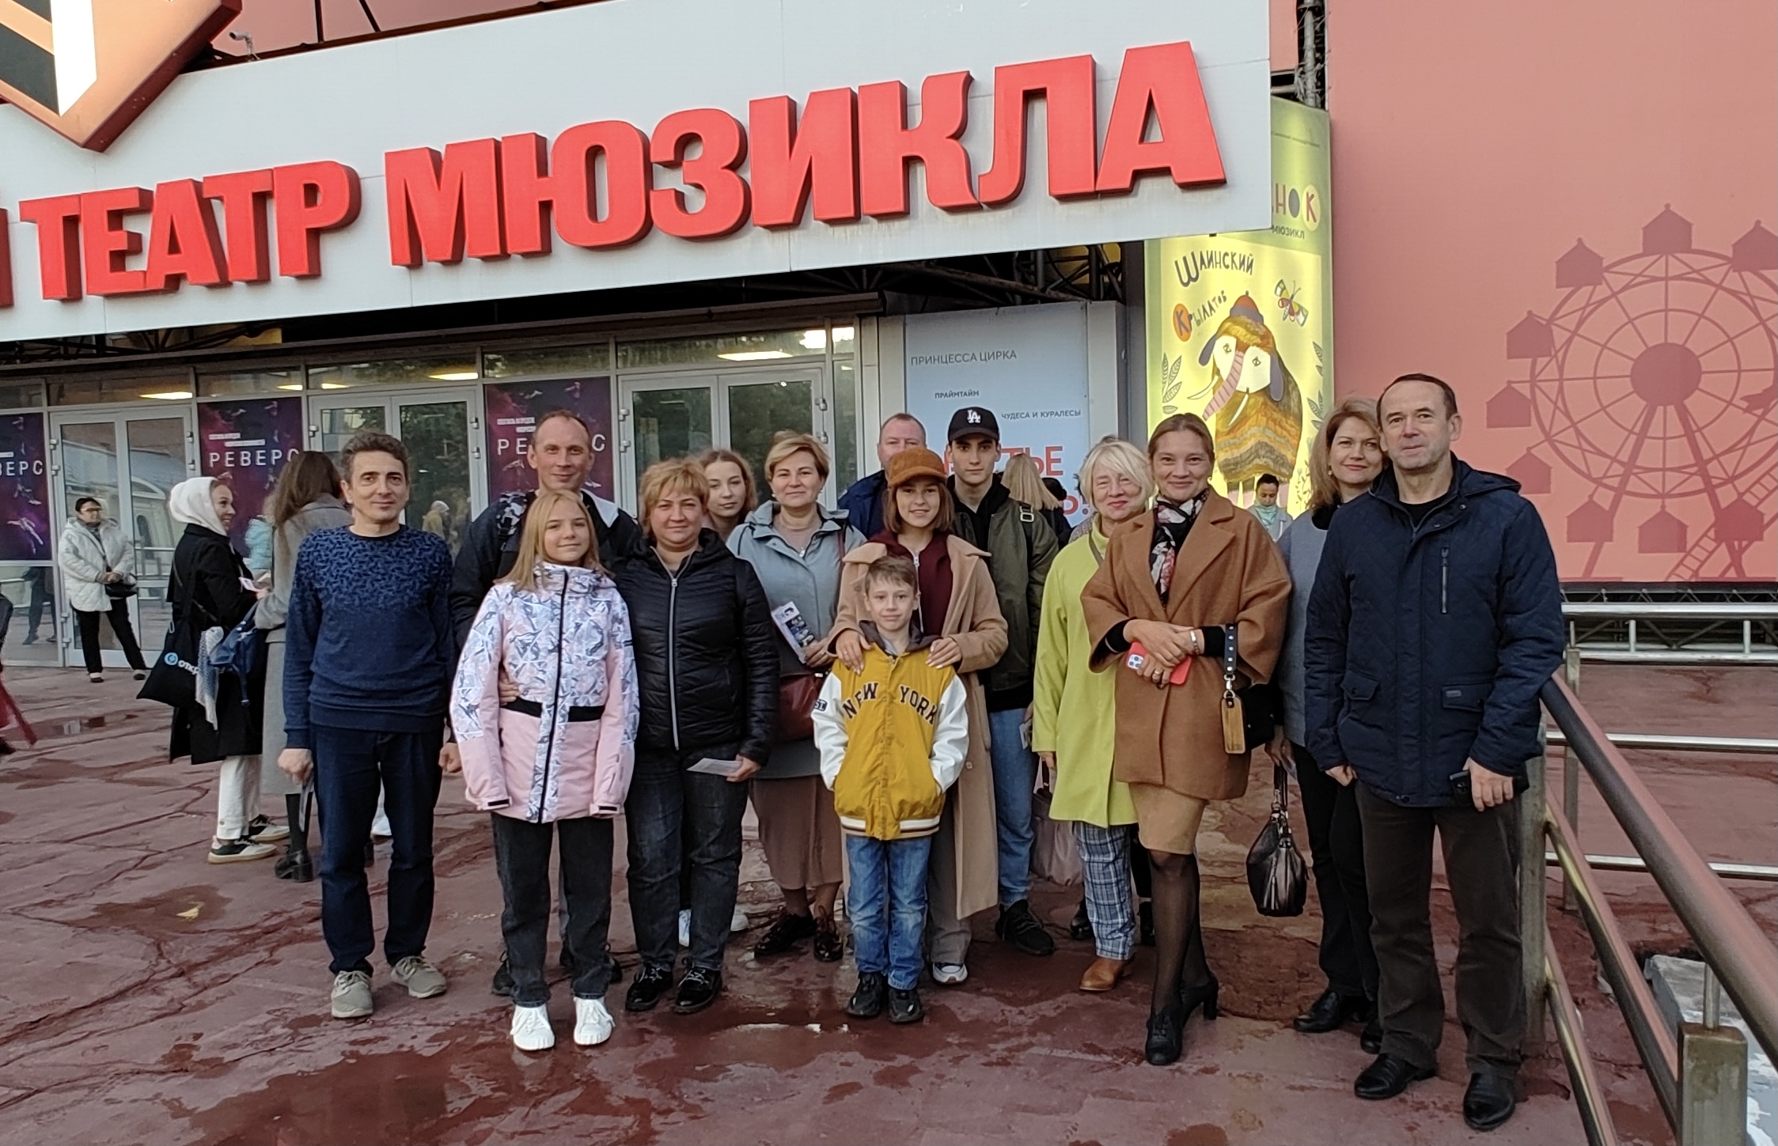
Известная музыка в талантливом исполнении, роскошные декорации, переносящие в Париж начала ХХ века, захватывающие трюки - все это соединилось в спектакле, чтобы подарить зрителям ощущение праздника. Специально для этой постановки были придуманы уникальные цирковые номера, в том числе трюк без страховки, который не оставил равнодушными ни взрослых, ни детей!
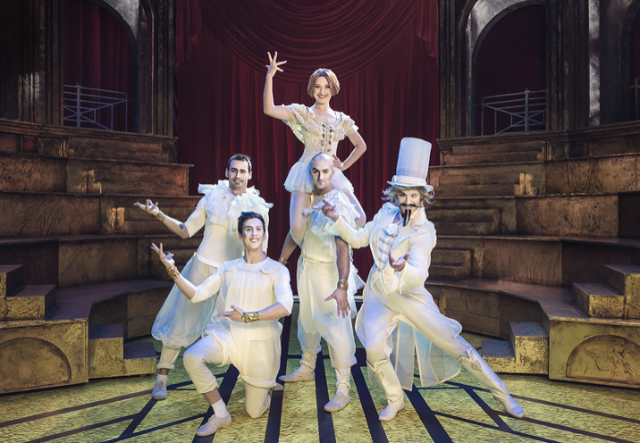
Своими впечатлениями от мероприятия поделилась начальник Отдела материально-технического снабжения Ольга Рубцова:
«В первую очередь, хотелось бы выразить благодарность руководству Спецпредприятия, которое старается разнообразить рабочие будни культурными корпоративными мероприятиями. Такие события помогают специалистам провести время с коллегами в неформальной обстановке, а это, я уверена, положительно отражается на рабочем процессе. Театр мюзикла решил в новом прочтении рассказать зрителям известную историю. Я получила колоссальное удовольствие от увиденного представления, так как все было продумано до мелочей, было видно какую колоссальную работу провели артисты!».

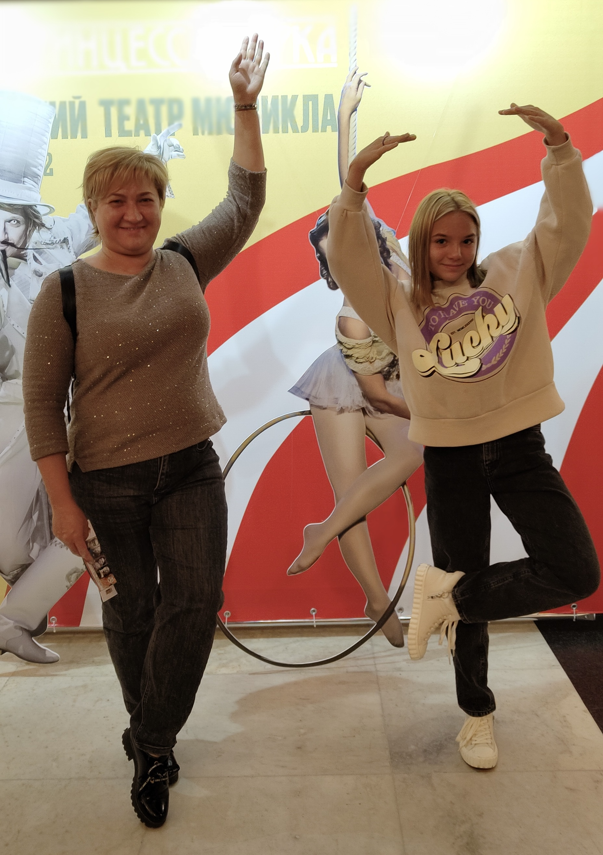
С такого захватывающего представления специалисты Спецпредприятия начали осенний сезон. С нетерпением ждем следующих корпоративных событий, ведь они обещают быть не менее интересными.

Адрес страницы: http://sppm.mos.ru/presscenter/news/detail/11055176.html
Государственное бюджетное учреждение города Москвы «Специальное предприятие при Правительстве Москвы»

